JC-801B型重力式柱状采泥器

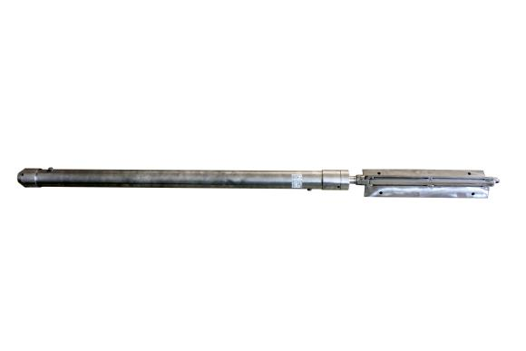
一、产品介绍
1、产品原理
为了实现深水、浅水均能使用，我厂特开发了杆持重力两用沉积物采样器。浅水(水深小于6m)区域，拆除尾翼和配重，连接延长杆，采用杆持式采样。深水(水深大于6m)区域，安装尾翼和配重，连接绳索，采用重力式采样。
配置：采集河流、湖泊、池塘的水下沉积物(底泥、底质、污泥)、沼泽土、泥碳土。采集圆柱状样品。
2、产品用途
采集河流、湖泊、池塘的水下沉积物(底泥、底质、污泥)、沼泽土、泥碳土。采集圆柱状样品。
二、产品参数
1、采样深度：50m
2、采样直径：5cm
3、采样长度：100cm
4、采样器重量：50kg
三、产品特点
1、杆持重力两用设计，使用方便灵活。
―――浅水(水深小于6m)区域，拆除尾翼配重，连接延长杆，采用杆持式采样。
―――深水(水深大于6m)区域，安装尾翼和配重，连接绳索，采用重力式采样。
2、特有的锁水设计，操作简单快捷。
3、使用方法
浅水区域：将击打手柄、延长杆、采样器连接起来。确定好采样地点后，把采样管垂直插入水中，感觉到采样器不在下沉深水(水深大于5m)区域：将尾翼配重底端与采样器链接，再将绳子与尾翼配重顶端相扣，缓慢投放至水里，直至下沉水底后，在往回拉尾翼配重。
聚创环保为您提供全面的技术支持和完善的售后服务！详情咨询：0532-67705503！

